Муниципальное учреждение дополнительного образования
Дом детства и юношества

Тема проекта: «Тюльпаны»

Автор
Миронец Надя

Руководитель
Демидова О.Б.
педагог
доп. образования

Черемхово, 2014
Оглавление.
1. Введение.
1.1 Цель
1.2 Задачи
1.3Выбор и обоснование проекта
2. Основная часть.
2.1 Разработка идей.
2.2 Выбор модели.
2.3 Историческая справка.
2.4 Инструменты и материалы.
2.5 Техника безопасности.
2.6 Технология изготовления.
2.7 Экономическое обоснование.
2.8 Реклама.
2.9.Анализ проделанной работы
3. Заключение
4. Список литературы
5.Приложения.

1 ВВЕДЕНИЕ

1.1 Цель: изготовить подарок маме к 8 марту картину «Тюльпаны» в технике кину сайга.

1.2 Задачи:
1.Разработать и выполнить проект.
2.Освоить технологию изготовления тюльпана в технике кину сайга.
4. Воспитывать аккуратность, усидчивость, терпение в работе.

1.3 Выбор и обоснование проекта
У меня возникла проблема: «Что подарить маме на 8 марта?» Можно подарить коробку конфет, но их съедят в тот же вечер. Можно купить что-нибудь, но изделия, выполненные своими руками, надолго сохранятся.

2. Основная часть.
2.1 Разработка идей.
« Из чего можно сделать тюльпаны?» -я спросила у учащихся нашей школы. И они показали свои работы, которые сделали на уроках технологии. Из бумаги, ткани, бисера и картина в технике кину сайга.

2.2 Выбор модели.
Я решила сделать тюльпаны в технике кину сайга. Тюльпаны первые цветы весны. Это те цветы, которые дарят на праздник.
Мастерить в этой техники я научилась на уроках технологии. Кину сайга – увлекательная техника, создание картин из остатков ткани..
Эта идея самая лучшая, так как минимум затрат.

2.3 Историческая справка.

Ни для кого не секрет, что Японцы самые большие выдумщики. Будь то самая крутая и навороченная техника или искусство ,такое как оригами икебана. и т.д. Почти все знакомы с красивым словом "кимоно" и прекрасно знают, что это праздничная и очень красивая одежда японцев, до сих пор ими используемая.
Кимоно всегда стоили дорого и часто передавались по наследству. Кимоно никогда не выбрасывали. Даже старое кимоно японцы аккуратно распарывают и делают из него мелкие вещицы ,которые называются кимоно. Или дизайнерские вещи ,типа джинсов со вставками в них кусочков кимоно.
Но что можно использовать кимоно таким образом, знают немногие. Вот об этом я и хочу рассказать.
Кину сайга это картины из шелка, но не батик, а нечто совсем необычное…
Сначала художник делает эскиз на бумаге. Затем этот рисунок переводится на деревянную дощечку..
В дереве по контуру линий прорезаются углубления ,а затем из старого шелкового кимоно нарезаются маленькие, подходящие по цвету и тону лоскутки, и этими лоскутками заполняют канавки. Точный подбор оттенков делает картинки очень живыми. А четкий контур заправленных лоскутков – похожими на фотографии. Тонкий шелк, уложенный в соответствии каким-то неясным секретам, создает объемную картинку. Он допускает создание узелков и почти невидимых складок – техника кину сайга никак не ограничивает фантазий автора.
Обыкновенно сюжетом кину сайга становятся пейзажи, и чаще всего – городские. Улицы, части домов особенно хорошо выглядят в шелке. Гораздо реже появляются на кину сайга люди – обычно спиной, и часто старики. Мастера, видимо, не берутся за изображение лица в технике кину сайга.
Картины кину сайга даже и в самой Японии не слишком распространены – это эксклюзивный вид искусства. Картины всегда создаются исключительно вручную, получаются очень дорогими. Когда смотришь на такую картину, возникает ощущение, что смотришь на фотографию.

2.4 Инструменты и материалы.
При изготовлении данного изделия необходимо

Материалы:

ткань подходящих цветов
тесьма

Материалы

-картинка(эскиз)

рамка
Клей
ПВА.
потолочная плитка
картон
маркер

Инструменты:
Инструменты:

Канцелярский нож

Ножницы.

2.5 Техника безопасности.
При выполнении работы я соблюдала следующие правила техники безопасности:
Техника безопасности при работе с ножницами:
1. Соблюдай порядок на своём рабочем месте.
2. Перед работой проверь исправность инструментов.
3. Не работай ножницами с ослабленным креплением.
4. Работай только исправными инструментами: хорошо отрегулированными и заточенными ножницами.
5. Работай ножницами только на своём рабочем месте.
6. Следи за движением лезвий во время работы.
7. Ножницы клади кольцами к себе.
8. Подавай ножницы кольцами вперёд.
9. Не оставляй ножницы открытыми.
10. Храни ножницы в чехле лезвиями вниз.
11. Не играй с ножницами, не подноси ножницы к лицу.
12. Используй ножницы по назначению.
Техника безопасности при работе с клеем:
1. С клеем обращайтесь осторожно. Клей ядовит!
2. Наноси клей на поверхность изделия только кистью.
3. Нельзя, чтобы клей попадал на пальцы рук, лицо, особенно глаза.
4. При попадании клея в глаза надо немедленно промыть их в большом количестве воды.
5. По окончании работы обязательно вымыть руки и кисть.
6. При работе с клеем пользуйтесь салфеткой.

2.6 Технология изготовления
1 Взять тонкий лист пенопласта и обрезать его по размеру
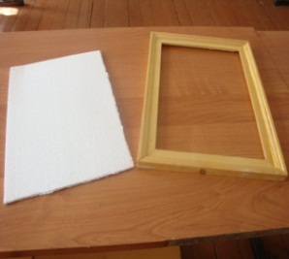
2 Распечатать шаблон
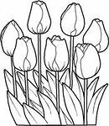
3.Перенести распечатку на пенопласт
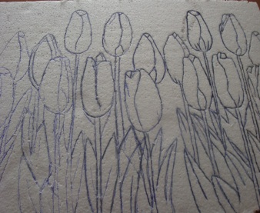
4.Продырявить пенопласт по контуру рисунка. Прорезываем канцелярским ножом.
5.Вырезаем детали рисунка из бумаги и переносим на ткань для аппликации.
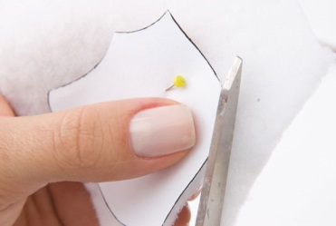
6.Вырезать ткань с припуском 0,7см

7.Смазать пенопласт клеем.
8.Приклеиваем и загибаем аппликацию
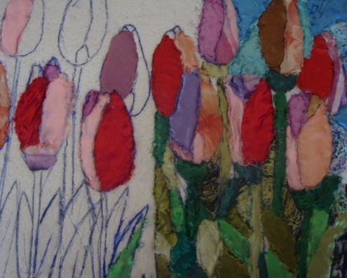
9.Обрезаем лишнее и кладем под пресс
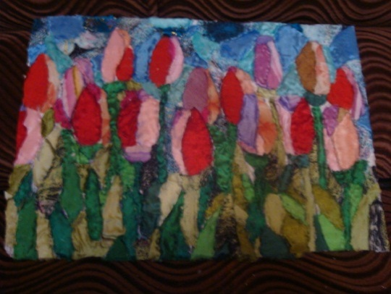
10 Приклеиваем тесьму и вставляем работу в рамку
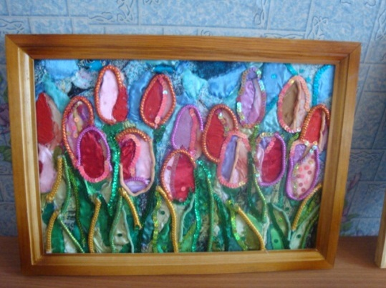

2.7 Экономическое обоснование проекта.
Клей -15руб
Пенопласт (остался от ремонта)
Рамка-100руб
Ткань –обрезки
Тесьма-60руб
Итого: 175 руб.

2.8 Реклама

Тюльпаны - это дивные цветы.
Кто раз увидел чары их познает.
От всей не превзойдённой красоты
Душа и сердце просто замирает...
2.9 Анализ проделанной работы

Положительные моменты работы над проектом | Отрицательные моменты работы над проектом
- в процессе работы чувствовалась увлечённость работой;  - изготовленное изделие доставило огромного удовлетворения у нас ;  - данному изделию есть применение в качестве подарка любимой маме . | - данная работа требует огромного терпения, аккуратности, усидчивости и точности в вырезании ткани, а это всё приводит к быстрой утомляемости;  - работа не из лёгких видов.

3.Заключение

Итак, работа наша закончена. На душе радостно, приятное чувство удовлетворения. На мой взгляд, работа получилась на «славу», и это видно из отзывов окружающих.
Моя мама были очень рада такому оригинальному подарку, за практическое применение тех навыков, которая я получила на уроках технологии.
Таким образом, объединив свои знание и умение, желание сделать что- то хорошее и приятно, мы добились таких замечательных результатов.
В ходе работы я поняла, что куну сайга очень увлекательное, интересное занятие. Стоит только один раз попробовать.

4.Литература
Книги
1.Федоренчик
Правила обращения с ножницами. М.: Просвещение, 1981. - 223 с.
2.Морозова Л.Н. и др. Технология. Проектная деятельность учащихся. Волгоград. Учитель, 2008г.-115 с.
3. Чернякова В.Н. Творческий проект по технологии. – М., Просвещение, 2005г.-94с.
4.Хохотуйцев А.Н. Роль проектов в курсе «Технология». – М., Вентана-граф, 2008г-85с.
Интернет-ресурсы
1.Кинусайга - удивительное перевоплощение старых кимоно.
zuzuka.gorod.tomsk.ru›index-1299239885.php
2.Лоскутное шитье, пэчворк, квилт, кинусайга, крейзи.
liveinternet.ru›Надежда-Эсперанса›Крейзи
3.Японское рукоделие кинусайга
CaesarArts.com›Блоги›LadyBloom310/5921

Приложение

Проект «ТЮЛЬПАНЫ»

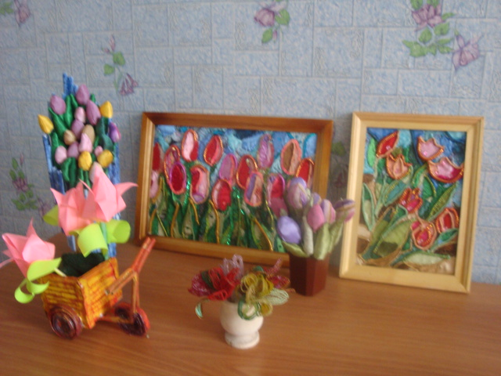

Тюльпаны из бумаги
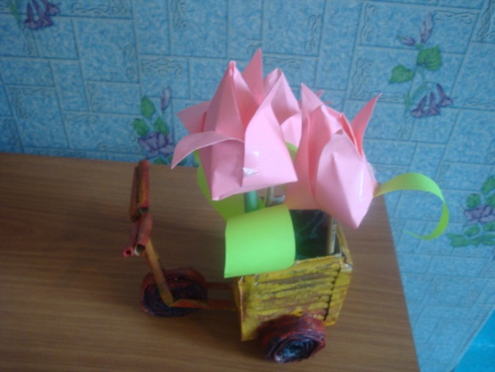
Тюльпаны из бисера
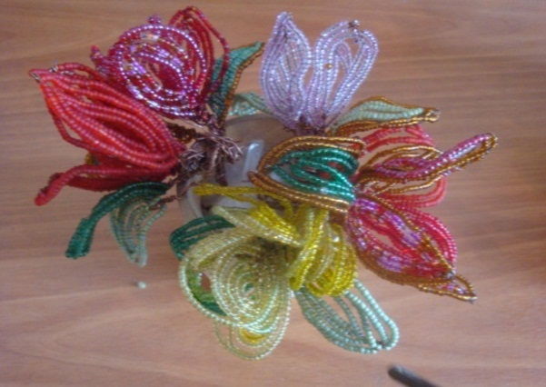

Тюльпаны из ткани
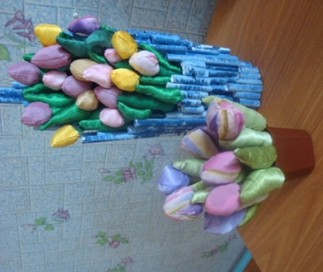

Тюльпаны
(техника кину сайга)
